Писатель в шинели: Главархив – об авторе повести «Мои земляки» Льве Славине
03.03.2023
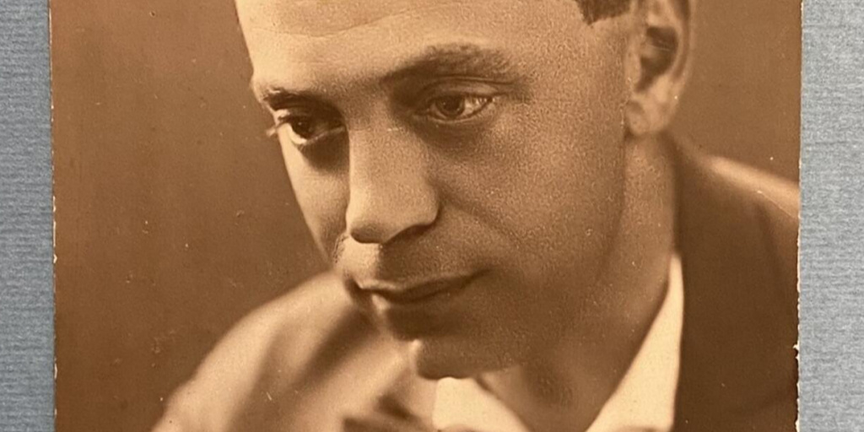

Лев Славин. 1932 г. Главархив Москвы
«Отказать в книге – все равно, что отказать голодному в куске хлеба», – говорил Лев Славин.
Лев Славин, писатель, драматург и военный журналист относился к тому поколению людей, которые пришли в советскую литературу после Гражданской войны и принесли с собой боевой опыт и романтическое представление о революции 1917 года. Литератор дружил с Валентином Катаевым, Юрием Олешей, Эдуардом Багрицким, Ильей Ильфом и Евгением Петровым.
Документы писателя были переданы в Главархив Москвы его вдовой Софьей Славиной в 1995 году. В фонд вошло большое число рукописей, начиная с романа «Братство», который посвящен событиям оккупации Польши и восстанию в Варшаве во время Второй мировой войны, до последней незавершенной повести «Вещее слово» о Николае Добролюбове и набросков к роману «Встреча». В личном фонде Льва Славина хранятся полные авторские версии пьес «Красная площадь», «По ту сторону холма», одноактные сатирические комедии «Обещалкин», «Тихий старичок». Кроме того, в Главархиве можно найти планы и версии неосуществленных пьес «Гоголь» и «Морская повесть», а также фантастической комедии «Что иногда случается на Луне».
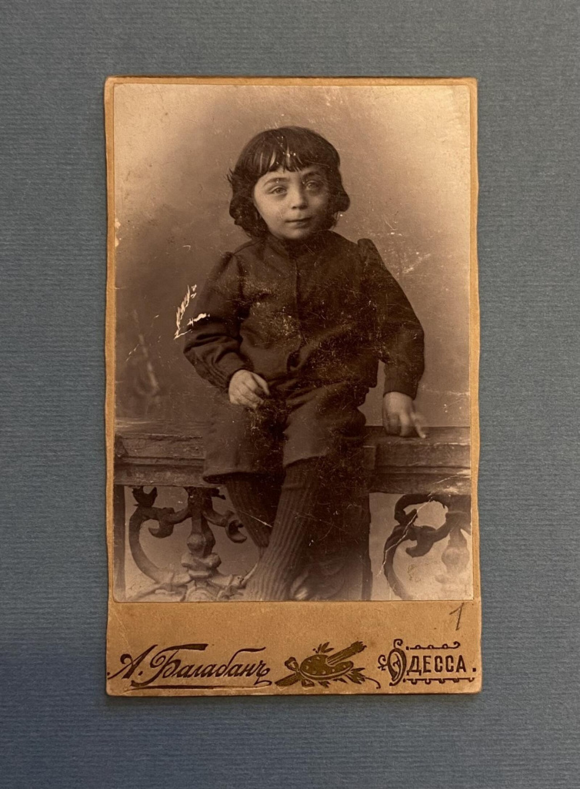
Лев Славин в детстве. Кон. 1890-х гг. Главархив Москвы
Лев Славин родился 28 октября 1896 года в городе Велиж Витебской губернии в семье служащего. Вскоре семья переехала в Одессу, где мальчик поступил в гимназию Илиади. В 1916 году юноша начал учиться в Новороссийском университете (сейчас – Одесский национальный университет имени Ильи Мечникова) на юридическом факультете, но вскоре был призван в армию.
С октября 1916 по январь 1918 года Лев Славин проходил службу рядовым в 271-м Феодосийском полку, а с февраля 1918 по январь 1920 служил командиром взвода в полку имени Петра Старостина. Позже Славин описывал этот период своей жизни в своем романе «Наследник» так: «Вообразите мальчика, который рос в разгаре первой мировой войны. Едва мы сформировались в юношей, нас бросили в котел войны. Среди боев и муштры нас подобралось несколько человек, для которых литература была самой сильной страстью… Пришла революция. Смутное ощущение правды потянуло нас в Красную Армию. Снова бои. Полузабытые школьные науки, революционный энтузиазм да умение владеть оружием – вот все, что я знал, умел и чувствовал в 1919 году. Прибавьте сюда неистребимое желание писать. Как? Никто из нас не знал».
Вернувшись из армии в 1920-м году, молодой человек понял, что разочаровался в выбранной специальности и принял решение оставить университет. Стал перебиваться случайными заработками: работал грузчиком, контролером на железной дороге, библиотекарем, репетитором.
Литературная карьера Льва Славина началась в 1920–1930-е годы, когда он был принят в литературный кружок «Коллектив поэтов». Его членами были известные писатели того времени – Эдуард Багрицкий, Исаак Бабель, Илья Ильф, Валентин Катаев, Юрий Олеша, Зинаида Шишова и другие. Обзорные статьи об их творчестве, которые написал Славин, сохранились в фонде Главархива.

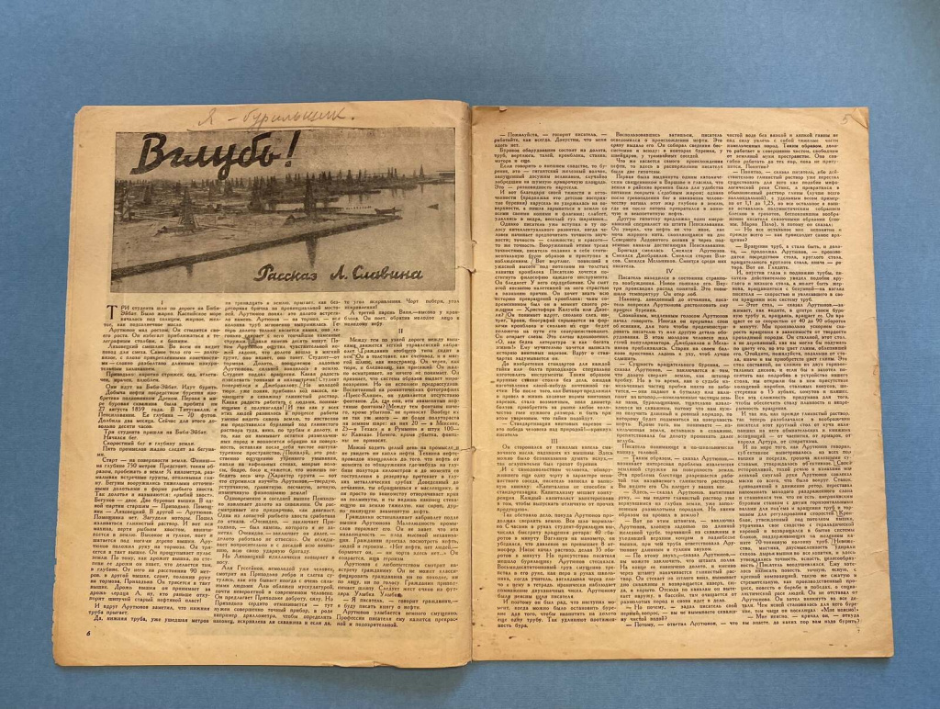
Л. Славин. «Вглубь!». Рассказ, напечатанный в журнале «Красная нива» за 1931 г. Главархив Москвы
В это же время Лев Славин писал очерки для одесских газет «Известия» и «Моряк» под псевдонимами Максим Кольт, А. Нижний, Л.С, ЛИС, просто С. В 1924 году Славин переехал в Москву и начал работать в редакции знаменитой газеты «Гудок», где тогда печатались многие его товарищи из Одессы. С 1926 года он был сотрудником газеты «Вечерняя Москва», которую впоследствии называл своей «великой учительницей» в журналистике.
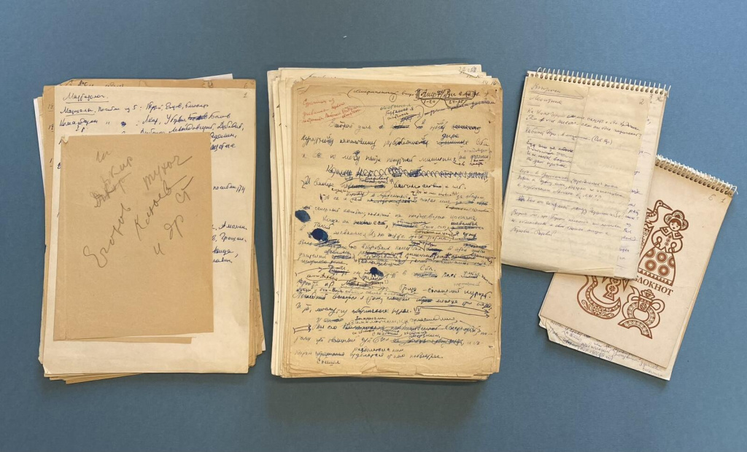
Рукописи произведений Льва Славина «Ударивший в колокол», «Арденские страсти» и «Маршал Егоров». Главархив Москвы
Известность пришла к Славину после публикации его первого романа «Наследник» в журнале «Красная новь» в 1930 году. При всей неоднозначности оценок рецензенты сходились во мнении, что в современной советской литературе появился новый интересный прозаик. Продолжением темы романа можно считать пьесу «Интервенция» (1932) о событиях 1918–1919 годов в Одессе. В 1933 году она была поставлена на сцене театра имени Евгения Вахтангова под руководством режиссера Рубена Симонова.
В 1934 году Лев Славин был принят в члены Союза писателей СССР, стал участником Первого съезда советских писателей. На этом съезде был утвержден принцип «правдивого, исторически-конкретного изображения действительности в ее революционном развитии». О том, как была устроена эта литературная конструкция изнутри, каков был результат ее экстраполяции на все виды искусства, можно прочитать в статье Андрея Синявского (литературный псевдоним Абрам Терц) «Что такое социалистический реализм?».
В мае 1939 года во время военного конфликта на реке Халхин-Гол Славин работал военным корреспондентом во фронтовой газете «Героическая Красноармейская» вместе с писателями Борисом Лапиным, Захаром Хацревиным, Константином Симоновым. В ноябре 1939 года писатель был награжден орденом «Знак почета» и медалью «За боевые заслуги». Свои впечатления и воспоминания о событиях тех дней Славин зафиксировал в своих дневниках, которые хранятся в Главархиве.

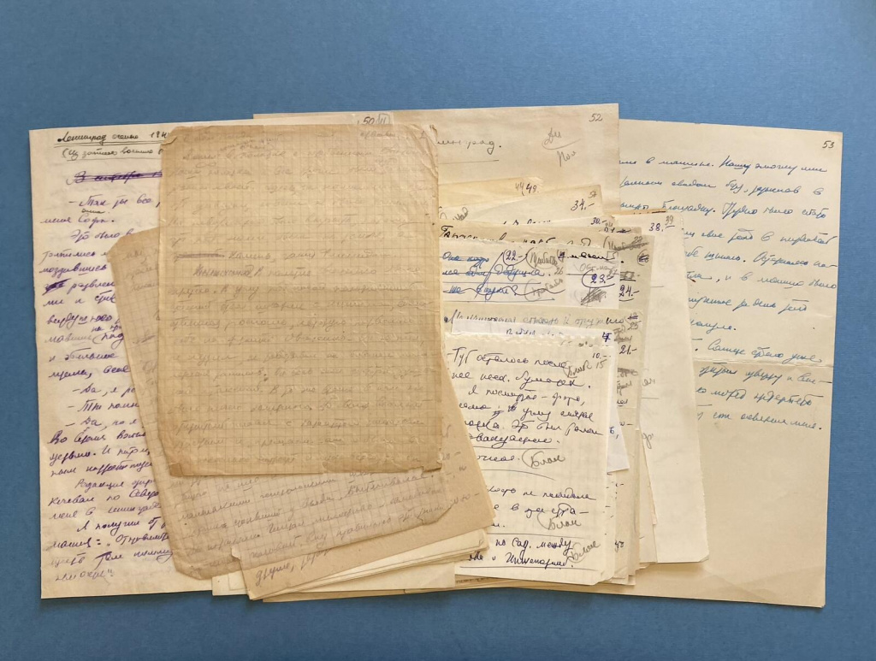
Фронтовые заметки Льва Славина о ленинградском фронте и блокаде Ленинграда. 1940-е гг. Главархив Москвы
В 1940–1941-х годах Славин проходил обучение на специальных курсах писателей при Военно-политической академии имени Владимира Ленина, а в первый день Великой Отечественной войны выехал на Северо-Западный фронт в качестве военного корреспондента газеты «Красная звезда». В сентябре 1942 года Лев Славин был переведен в газету «Известия», где получил редакционное прозвище «штык». Писатель побывал на многих фронтах по всей стране, а победу встретил в Берлине, был демобилизован и отправлен в запас в звании майора.
Во время войны им были написаны несколько рассказов, повесть «Мои земляки», ставшая литературной основой для фильма «Два бойца» Леонида Лукова. Фильм был снят в Ташкенте в 1943 году в тяжелых условиях и был любим зрителями в том числе и потому, что именно там прозвучали знаменитые песни «Темная ночь» и «Шаланды, полные кефали» в исполнении Марка Бернеса.
Всеволод Пудовкин писал о фильме: «Сюжет картины чрезвычайно прост. Два бойца – один кузнец с Урала (актер Б. Андреев), другой — сварщик из Одессы (актер М. Бернес) – соединены дружбой, чудесной, глубокой, нежной и преданной, такой, какая часто возникает между хорошими людьми в тяжёлой военной обстановке. Эта дружба чиста, лишена какого бы то ни было расчета и полна естественного оптимизма. Она напоминает дружбу юношей-школьников, стихийно верящих в себя и друг в друга и в свою будущую счастливую жизнь <…>». По сценариям Славина были также сняты фильмы «Частная жизнь Петра Виноградова» Александра Лютова (1935), «Сын Монголии» Ильи Трауберга (1936), «Возвращение Максима» Леонида Трауберга (1937).
1950-е годы были творчески успешными и насыщенными для Льва Славина. Так, в 1957 году была издана его книга «Избранное», возобновились постановки пьесы «Интервенция» на русской и зарубежной сценах, на страницах газет и журналов публиковались его очерки и рассказы. Значительным событием стало издание сборника «Портреты и записки» (1965), где он создал литературные портреты советских поэтов и писателей, с которыми был знаком. Вышедший в 1966 году роман о Ярославе Домбровском «За нашу и вашу свободу!» положил начало целому циклу произведений о революционерах. Были написаны романы «Неистовый» о Виссарионе Белинском, «Ударивший в колокол» об Александре Герцене, «Гнев и печаль» о Николае Чернышевском. В Главархиве Москвы даже сохранились ответы Льва Славина на критику его произведений и постраничные замечания к романам «Арденские страсти», «Гнев и печаль», «Ударивший в колокол».
Много внимания Лев Славин уделял работе с молодежью, вел семинары и читал лекции в литературной студии при Союзе писателей РСФСР.
Умер Лев Славин 4 сентября 1984 года в Москве.
Со всеми документами Льва Славина из фонда Главархива, можно познакомиться в читальных залах Главархива Москвы по адресу: Профсоюзная улица, дом 82, корпус 1. Читальный зал открыт по понедельникам с 9:30 до 16:30, по вторникам и четвергам — с 12:00 до 20:00, по пятницам — с 9:30 до 15:00.

Адрес страницы: http://mosarchive.mos.ru/presscenter/news/detail/11444344.html
ГБУ "Мосархив"

